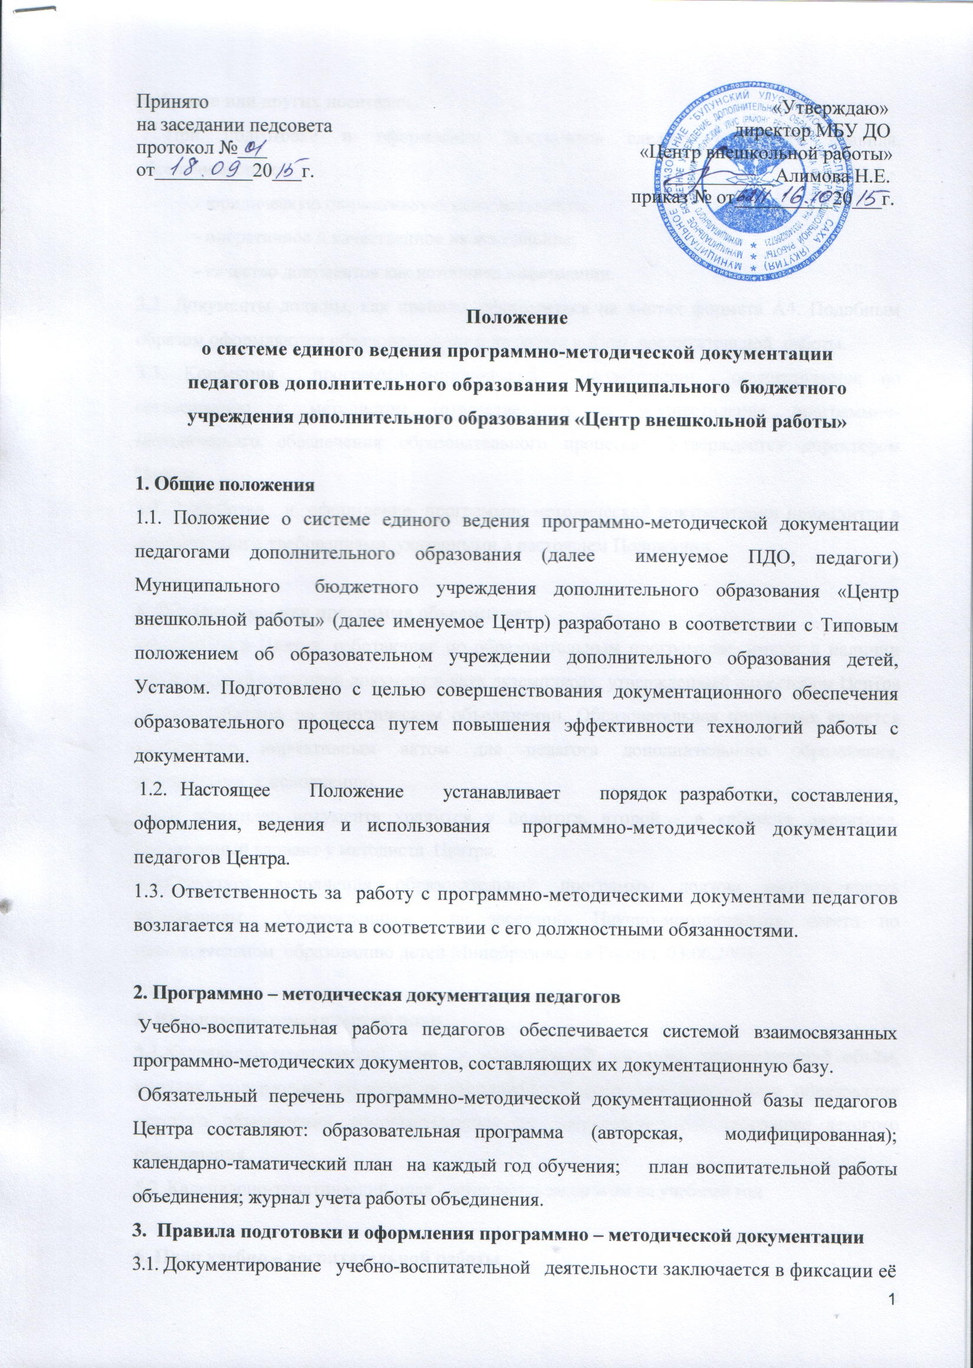

на бумаге или других носителях.
При подготовке и оформлении документов следует соблюдать правила, обеспечивающие:
- юридическую /нормативную/ силу документа;
- оперативное и качественное их исполнение;
- качество документов как источника информации.
3.2. Документы должны, как правило, оформляться на листах формата А4. Подобным образом оформляются образовательная программа и план воспитательной работы.
3.3. Коррекция программно-методической документации осуществляется по согласованию с методистом (ответственного за осуществление программно-методического обеспечения образовательного процесса). Утверждается директором Центра.
3.4. Разработка и оформление программно-методической документации проводится в соответствии с требованиями, указанными в настоящем Положении.

4. Образовательная программа объединения
4.1. Педагоги Центра, работающие по образовательным программам, имеют в наличии оформленный текстовой документ в двух экземплярах, утвержденный директором Центра и рассмотренный на методическом объединении. Образовательная программа является внутренним нормативным актом для педагога дополнительного образования, обязательная к исполнению.
Один экземпляр документа хранится у педагога, второй - в кабинете директора. Электронный вариант у методиста Центра.
4.2.Структура заполнения образовательной программы должна соответствовать требованиям Утвержденным на заседании Научно-методического совета по дополнительном образованию детей Минобразования России 03.06.2003

5. Календарно-тематический план
5.1.Календарно-тематический план – нормативный документ, определяющий объём, порядок, содержание изучения и преподавания курса дополнительного образования детского объединения, основывающийся на образовательной программе детского объединения.
5.2. Календарно-тематический план составляется педагогом на учебный год

6. План учебно – воспитательной работы
6.1. План учебно – воспитательной работы является одним из составляющих программно – методической документации.
6.2. План учебно – воспитательной работы составляется педагогом на учебный год. Утверждается директором.
6.3. Структура
План учебно – воспитательной работы включает следующие структурные элементы:
6.3.1. Пояснительная записка:
- источники планирования;
-объем педагогической нагрузки: общее количество групп, количество недельных часов, общее количество обучающихся.
6.3.2. Характеристика детского объединения
- общая характеристика детского объединения: с какого года действует объединение, количество обучающихся по итогам комплектования в начале учебного года;
6.3.3. Планирование воспитательной работы.
- особенности учебного года (ссылки на тематические программы и проекты, реализуемые в данном учебном году, памятные даты и т.п.) с обязательным указанием на то, как они будут отражены в работе с детьми;
- самоуправление в детском объединении, традиции;
- план работы с родителями;
- участие обучающихся в конкурсных мероприятиях.
6.3.4. Личный творческий план педагога:
- совершенствование собственной профессионально – педагогической квалификации (участие в педагогических конкурсах, курсы повышения квалификации и т.п.);
- содержание методической работы (разработка и коррекция образовательной программы, формирование ее методического обеспечения, инновационная работа, участие педагога в методических мероприятиях учреждения, района и т.п., публикации и др.)

7. Журнал учета работы объединений
7.1.Журнал учета работы объединения в системе дополнительного образования детей является государственным, нормативно - финансовым документом.
7.2. Журнал ведётся лично педагогом объединения. Все записи делаются чётко, аккуратно и обязательно пастой одного цвета - синими. Не допускаются сокращения, исправления, заклеивание, использование ластика и штриха.
7.3. Журнал учета работы объединения рассчитан на учебный год.
7.4. На первой странице журнала педагог объединения записывает: название учреждения, объединения, расписание, фамилию, имя и отчество педагога полностью, дни и часы занятий. Все изменения расписания проводятся по согласованию с методистом Центра.
7.5. Для учета работы в журнале отводится отдельная страница, где указывается состав объединения (фамилия, имя обучающихся полностью), содержание занятий, дата и количество часов работы объединения, в соответствии с расписанием.
7.6. Графа «Тема занятия» заполняется на каждое занятие, включая все моменты учебно-воспитательной работы.
7.7. Педагог объединения систематически проверяет явку обучающихся, отмечает в журнале всех не явившихся буквой «Н», больных отмечает буквой «Б» (в графе, соответствующей дате занятий), другие знаки не допускаются.
7.8. Раздел «Учёт массовой работы» заполнятся по мере выполнения тех или иных мероприятий.
7.9. В разделе «Творческие достижения обучающихся» записываются все обучающиеся из объединения в течение всего года, их участие в соревнованиях, смотрах, спектаклях, конкурсах и др. мероприятиях.
7.10. Данные о обучающемся, дата рождения, ОУ, класс, сведения о родителях и место их работы, классном руководителе обучающегося, домашний адрес, телефон вносятся в раздел «Общие сведения об обучающихся»
7.11. Педагог объединения проводит с обучающимися инструктажи по технике безопасности и пожарной безопасности и ведет соответствующие записи в разделе «Инструктаж по технике безопасности и пожарной безопасности».
В начале учебного года на одном из первых занятий проводится «вводный инструктаж».
Непосредственно перед началом обучения проводится «первичный инструктаж». Перед проведением экскурсии с обучающимися проводится «целевой инструктаж». При необходимости проводится «внеплановый инструктаж».
7.12. Педагог дополнительного образования ежемесячно сдаёт журнал на проверку методисту Центра.
7.13. Замечания, предложения по работе объединения методист, директор Центра заносят в соответствующий раздел журнала. Педагог дополнительного образования обязан выполнять данные указания.

